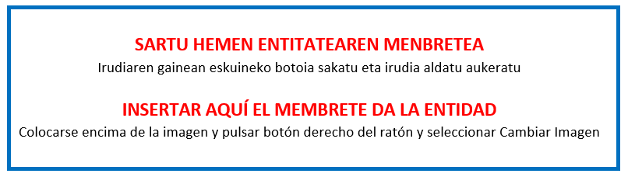

III.ERANSKINA - ANEXO III

BALIO ERANTSIAREN GAINEKO ZERGARI (BEZ) BURUZKO EGOERA ADIERAZPENA
DECLARACIÓN DE SITUACIÓN RESPECTO AL IMPUESTO SOBRE EL VALOR AÑADIDO (IVA)

"Gipuzkoako enpresa ehunean eta ekosistema sozio-ekonomikoan trantsizio ekologiko jasangarria eta bidezkoa sustatzeko programa" 2023ko deialdia
“Programa para promover la transición ecológica sostenible y justa en el tejido empresarial y el ecosistema socio-económico en Gipuzkoa” convocatoria 2023”

Deklaratzailea Declarante: |  |  |  |  |  | NA DNI
Kargua Cargo
Entitatea Entidad |  |  |  |  |  | IFZ NIF
Proiektuaren izena Nombre del proyecto

Goian aipatutako deklaratzaileak egiaztatzen du nahiko ahalmen duela ondorengo ZINPEKO ADIERAZPENA aurkezteko, |  | El/la declarante arriba mencionado/a acredita poder suficiente para la presentación de la siguiente DECLARACIÓN JURADA,
Enpresa/entitatea (aukeratu bat): |  | Que dicha empresa/entidad (seleccionar una opción) :
☐ | Ez dago Balio Erantsiaren gaineko Zergari lotua (egiaztatu)
 | No está sujeta al Impuesto sobre el Valor Añadido (acreditar)
☐ | Balio Erantsiaren gaineko Zerga ordaintzetik salbuetsita dago (egiaztatu)
 | Está exento del Impuesto sobre el Valor Añadido (acreditar)
☐ | Balio Erantsiaren gaineko Zergari lotua dago
 | Está sujeta al Impuesto sobre el Valor Añadido

☐ | Hainbanaketaren erregelari lotua dago (egiaztatu)
 | Está sujeta a la regla de prorrata (acreditar)
BEZaren hainbanaketa portzentajea |  |  |  |  | Porcentaje de Prorrata de IVA
2023 |  | % |  |  | % | 2023
2024 (behin-behinekoa) |  |  |  |  | % | 2024 (provisional)

Lekua eta data / Lugar y fecha

, 2024ko (a)ren a.
En , a de de 2024.

Sinadura eta enpresaren zigilua Firma y sello de la empresa:

